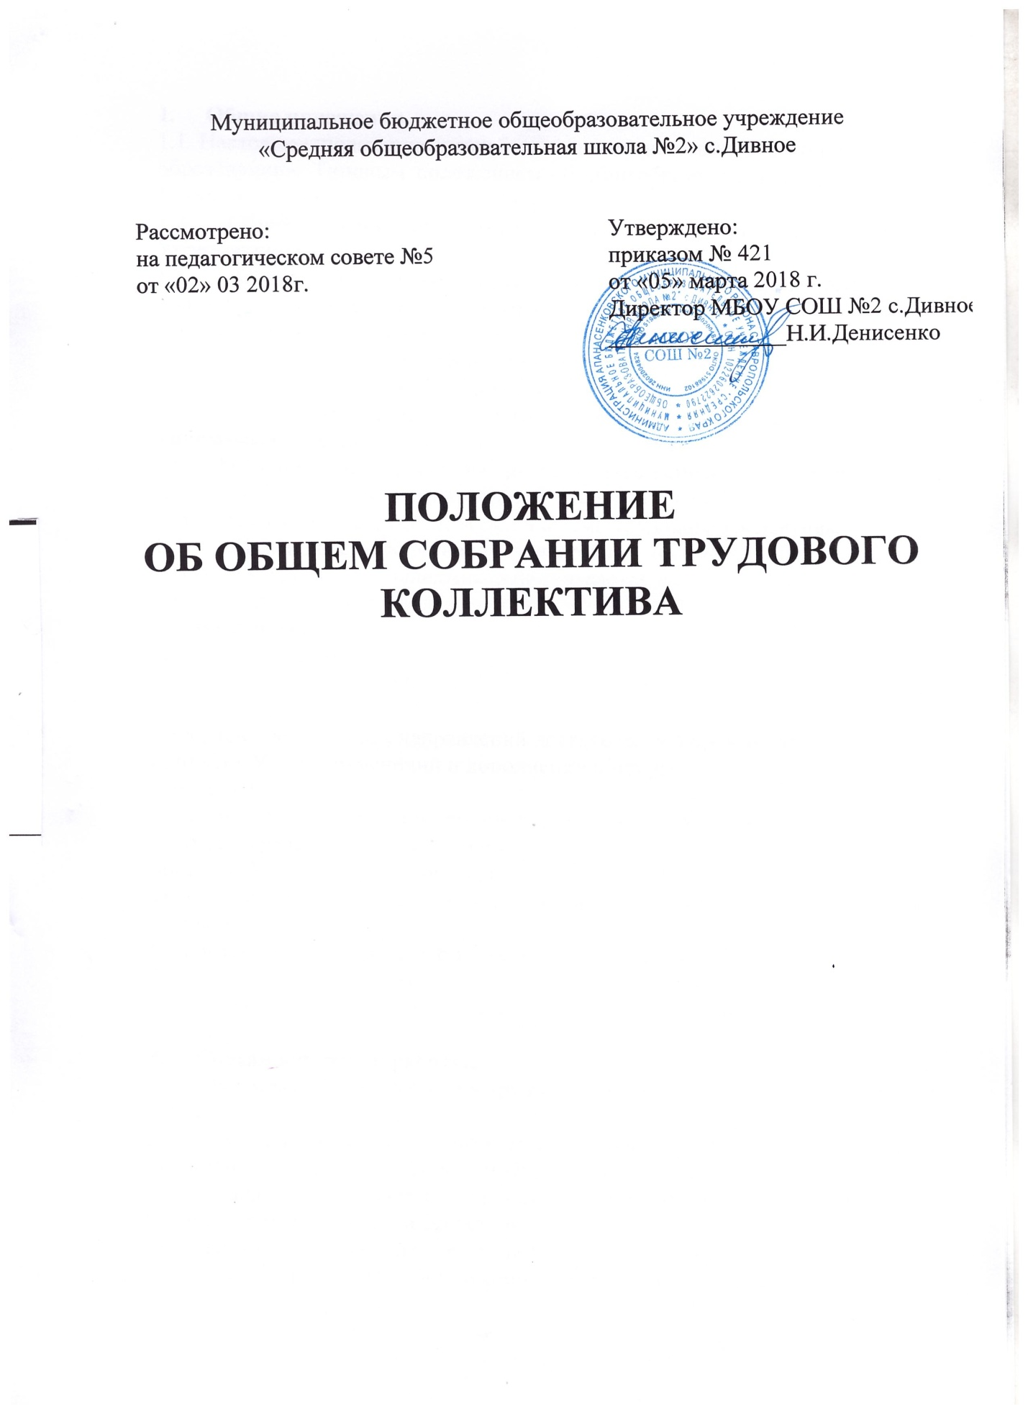
1. Общие положения.
1.1 Настоящее положение разработано в соответствии с Законом РФ «Об образовании», Типовым положением об общеобразовательном учреждении, Уставом.
1.2. Общее собрание коллектива школы – высший орган самоуправления Учреждения.
1.3. Общее собрание коллектива школы создается в целях выполнения принципа самоуправления школой, расширения коллегиальных и демократических форм управления.
1.4. Основной задачей Собрания является коллегиальное решение важных вопросов жизнедеятельности школы в целом, трудового коллектива школы.
1.5. Общее собрание трудового коллектива возглавляет председатель, избираемый собранием.
1.6. Решения общего собрания трудового коллектива, принятые в пределах его полномочий и в соответствии с законодательством, обязательны для исполнения администрацией, всеми членами трудового коллектива.
1.7. Изменения и дополнения в настоящее положение вносятся общим собранием трудового коллектива и принимаются на его заседании.
1.8. Срок данного положения не ограничен. Положение действует до принятия нового.
2. Компетенция.
2.1. К исключительной компетенции общего собрания коллектива школы относится:
утверждение основных направлений деятельности Учреждения;
принятие Устава, изменений и дополнений к нему;
избрание Совета;
создание постоянных или временных комиссий по различным направлениям работы, определение их полномочий;
принятие Коллективного договора;
заслушивание отчета директора школы о выполнении Коллективного договора;
рассмотрение кандидатур работников школы к награждению.
2.2. Собрание может рассмотреть и другие вопросы жизнедеятельности школы или передавать данные полномочия другим органам самоуправления школы.
3. Состав и порядок работы.
3.1. В состав общего собрания трудового коллектива входят все работники школы.
3.2. С правом совещательного голоса в состав собрания могут входить представители других органов самоуправления школы.
3.3. Для ведения общего собрания трудового коллектива из его состава избирается председатель и секретарь.
3.4. Председатель общего собрания трудового коллектива:
организует деятельность общего собрания трудового коллектива;
информирует участников трудового коллектива о предстоящем заседании не менее, чем за 15 дней до его проведения;
организует подготовку и проведение общего собрания трудового коллектива (совместно с советом трудового коллектива и администрацией школы);
определяет повестку дня (совместно с советом трудового коллектива и администрацией школы);
контролирует выполнение решений общего собрания трудового коллектива (совместно с советом трудового коллектива).
3.5. Общее собрание трудового коллектива собирается не реже 1 раза в год.
3.6. Внеочередной созыв собрания может произойти по требованию директора школы или по заявлению 1/3 членов собрания, поданному в письменном виде.
3.7. Общее собрание трудового коллектива считается правомочным, если на нем присутствует не менее 50% членов трудового коллектива.
3.8. Решения общего собрания трудового коллектива принимаются открытым голосованием простым большинством голосов.
3.9. Решение общего собрания трудового коллектива (не противоречащее законодательству РФ и нормативно – правовым актам) обязательно к исполнению всех членов трудового коллектива.
3.10. Каждый участник общего собрания трудового коллектива имеет право:
Потребовать обсуждения общим собранием трудового коллектива любого вопроса, касающегося деятельности школы, если его предложение поддержит не менее 1/3 членов общего собрания трудового коллектива;
При несогласии с решением общего собрания трудового коллектива высказывать свое мотивированное мнение, которое должно быть занесено в протокол.
4. Ответственность общего собрания трудового коллектива.
4.1. Общее собрание трудового коллектива несет ответственность:
· за выполнение, выполнение не в полном объеме или невыполнение закрепленных за ней задач и функций;
· соответствие принимаемых решений законодательству РФ, нормативно-правовым актам.
5. Делопроизводство общего собрания трудового коллектива.
5.1. Заседания общего собрания трудового коллектива оформляются протоколом, который ведет секретарь собрания.
5.2. В протоколе фиксируются:
дата проведения;
количественное присутствие (отсутствие) членов трудового коллектива;
повестка дня;
ход обсуждения вопросов;
предложения, рекомендации и замечания членов трудового коллектива;
решение.
5.3. Протоколы подписываются председателем и секретарем собрания.
5.4. Нумерация ведется от начала учебного года.
5.5. Книга протоколов общего собрания трудового коллектива нумеруется постранично, прошнуровывается, скрепляется печатью школы и подписывается директором школы.
5.6. Книга протоколов общего собрания трудового коллектива хранится в делах школы и передается по акту (при смене руководителя, передаче в архив).
5.7. Все решения собрания своевременно доводятся до сведения всех участников образовательного процесса.

